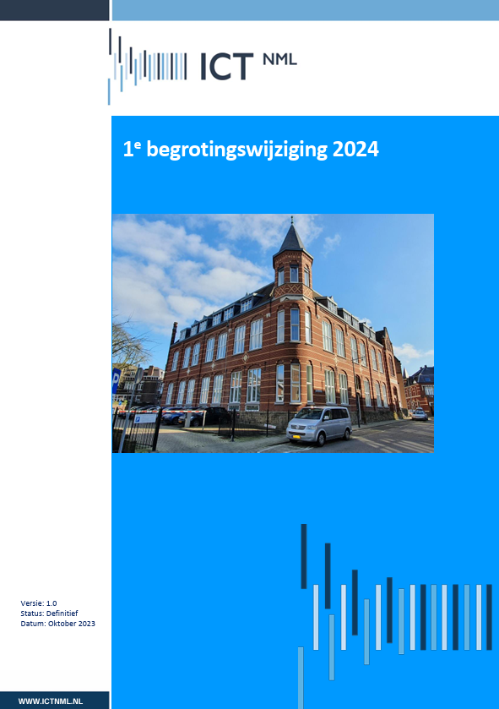

Eerste begrotingswijziging 2024

Versiebeheer
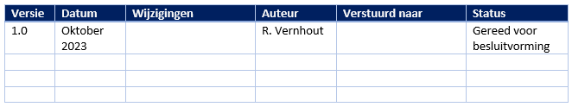

Inhoud
Versiebeheer 2
Toelichting 1e begrotingswijziging 2024 4
Begrotingswijziging 2024 5
Effect op bijdrage per gemeente 6
Bijdrage ICT NML 6
Bijdrage ECGeo 7

Toelichting 1e begrotingswijziging 2024
Hieronder ziet u een samenvatting van de 1e begrotingswijziging 2024 en de toelichting per onderwerp. Deze begrotingswijziging gaat over het jaar 2024 en verder. Dit betreft de toevoeging van de budgetten ECGeo aan de begroting van ICT NML. Er zijn geen zienswijzen van de gemeenteraden in het traject van besluitvorming ECGeo over deze begrotingswijziging ontvangen.
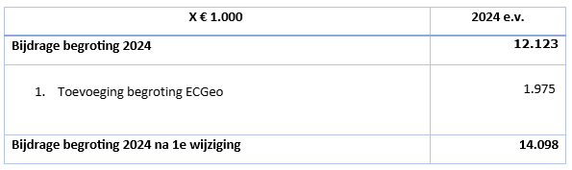
Hieronder treft u een toelichting op de mutaties in de begrotingswijziging
- Toevoeging budget ECGeo (€ 1.975k)
Het budget ECGeo wordt toegevoegd. Dit bedrag is conform de reeds eerder gecommuniceerde begroting en begrotingswijziging in het besluitvormingstraject. Daarbij is al eerder aangegeven dat de indexering van deze begroting nog niet aansluit op de laatste indexering van ICT NML. Indien nodig zal hier nog een correctie op volgen.

Begrotingswijziging 2024
Officiële 1e begrotingswijziging 2024 e.v. ICT NML inzake ECGeo
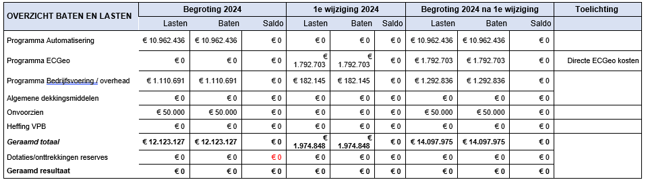

Effect op bijdrage per gemeente
Hieronder is per gemeente aangegeven wat het effect is van de begrotingswijziging op de bijdrage per gemeente.

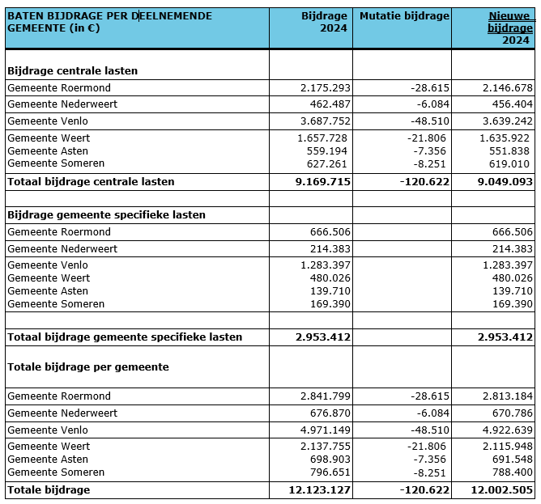
Bijdrage ICT NML

Bijdrage ECGeo
